# ExpAdaRacos在人造函数上的第一阶段实验报告

## 实验一

实验1主要为了观察优化误差与相似性之间的关系。这里的相似性用源问题和目标问题的偏置的距离（distance）来度量。实验训练了2000个偏置范围为±0.5的sphere函数作为经验的predictor，然后每个predictor单独对目标sphere函数进行优化，50个budget之后计算优化误差。实验结果绘制成散点图，如下图所示。为了看起来更清晰明了，图中的每个点是将distance的步长在0.1之内的所有predictor的优化误差取平均。

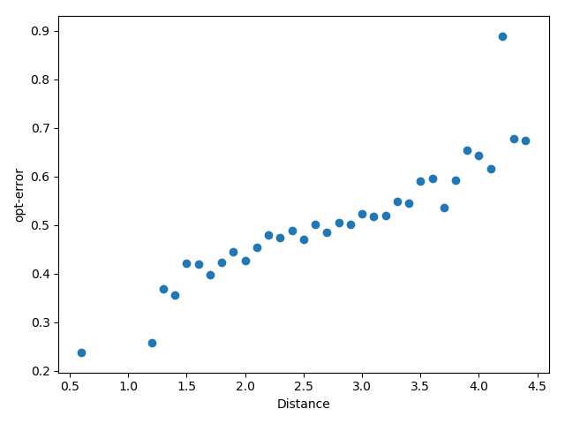

图2的实验设置与图1完全一致，是将图1对应的实验重复5次后画出的散点图。

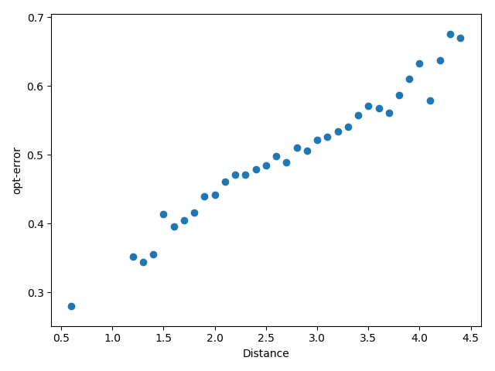

## 实验二

本实验对比自适应经验Racos与经验Racos、Racos之间的效果。除以上三种还添加了ground truth的结果，定义ground truth为使用距离目标问题最近的100个predictor做优化。注意本实验中自适应经验Racos中的权重（weight）是按分组来赋值的，也就是对于2000个predictor，并不是一个predictor对应一个权重，而是将所有的predictor按与目标问题的距离排序之后分成20组，每组内的100个predictor共享同一个权重。对于经验Racos，最后的结果取2000个predictor的均值。最后的结果对比如下表所示

|  |  |  |
| --- | --- | --- |
|  | ***optimization result*** | ***standard variance*** |
| Ground Truth | **0.053307569749353245** | 0.036507106171200274 |
| Adaptive | 0.06943758904513528 | 0.02160721434681729 |
| All predictors average | 0.11321347072362883 | 0.04919805076091678 |
| No experts, pure Racos | 0.8045541004170254 | 0.38131509263353813 |

实验运行了50个budget，每10个budget打印一次权重的数值，结果如下图所示：

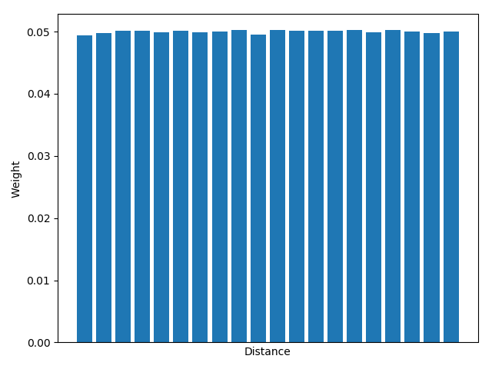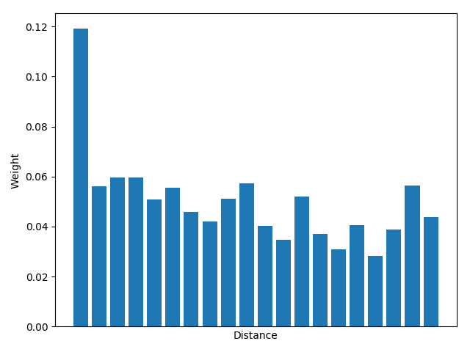

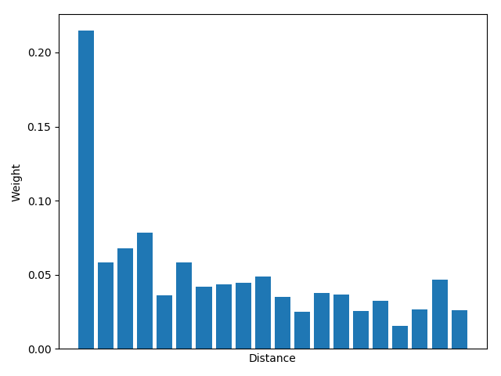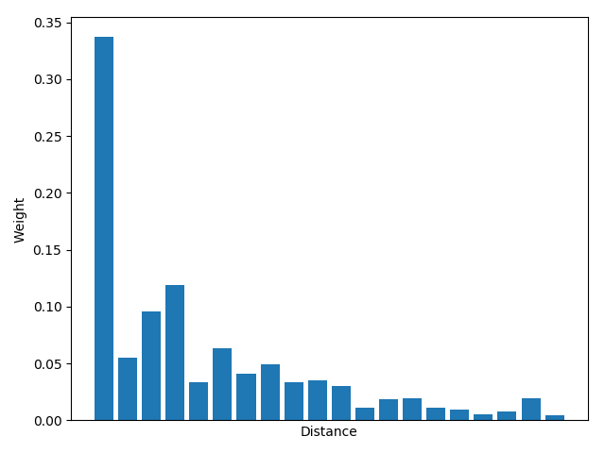

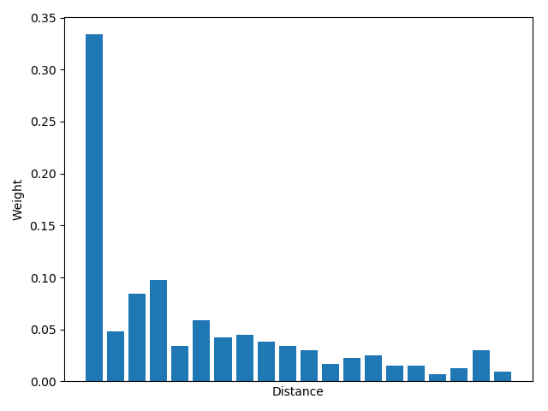

接下来实验将原先的2000个sphere函数 的predictor换成1000个sphere函数和1000个rosenbrock函数混合，并利用混合的2000个predictor对sphere问题做优化，结果如下表：

|  |  |  |
| --- | --- | --- |
|  | ***optimization result*** | ***standard variance*** |
| Ground truth | **0.07188784256434448** | 0.02776995362693674 |
| Adaptive | 0.07469972730088435 | 0.02429716300540122 |
| All predictors average | 0.11645126481999737 | 0.07282834538780192 |
| No experts, pure Racos | 0.7941183678738891 | 0.2917282839038281 |

权重更新的情况如下所示，可以看出最后权重较大的都是sphere函数，且与目标问题距离越近的predictor权重越大。

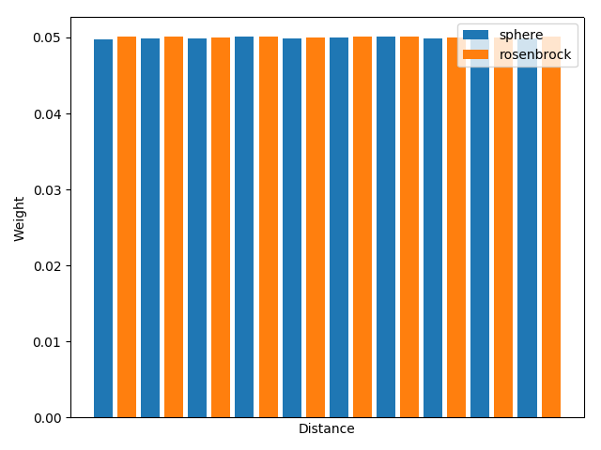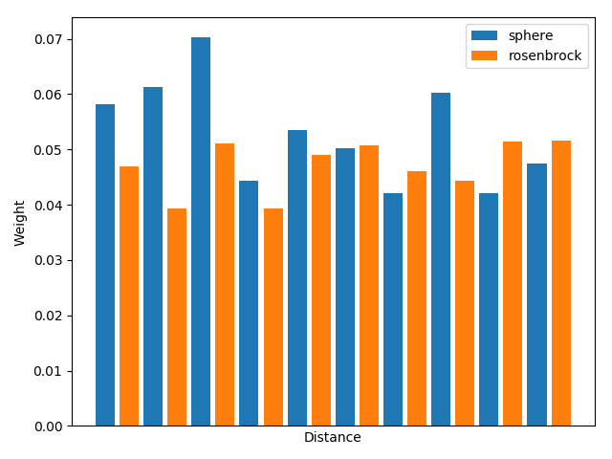

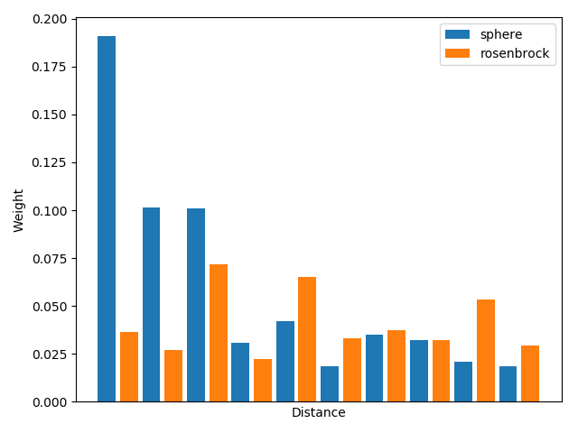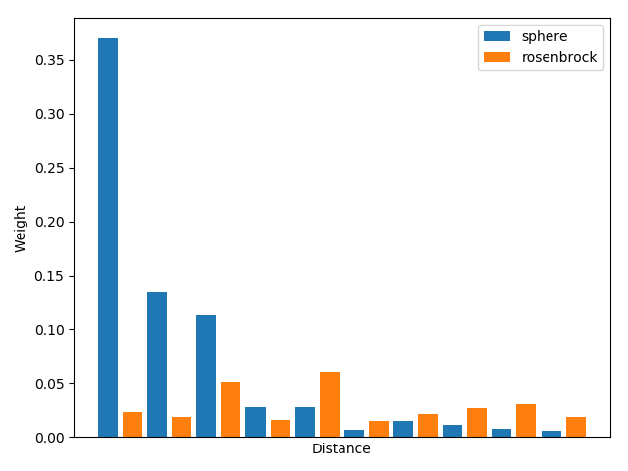

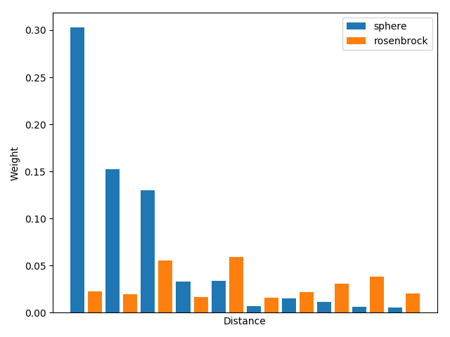

## 实验三

本实验主要为了探究自适应经验Racos和经验Racos在多少budget后可以达到Racos在500个budget的优化效果。实验结果如下图所示。可以看出自适应经验Racos大约在budget为55左右时与500budget的Racos的优化结果出现交叉，而经验Racos大约在65budget左右与500budget的Racos的优化结果出现交叉。

